На Рождественской неделе в детском саду « Чебурашка» посёлка Строительный прошёл праздник Рождества Христова, который подготовили учитель-логопед Выборнова Е.Н. и музыкальный руководитель Паршина С.В.
Рождество- это праздник, который стирает временные границы, превращает взрослых людей в озорных мальчишек и девчонок. Это один из любимейших праздников всей детворы. Он несет свет, радость, добро и, конечно же чудеса…
В красиво убранном зале, где сверкала Рождественская елка, тихо и мирно, спал младенец в вертепе, который охраняли овечки… Так дети и взрослые построили пещеру, где родился Иисус Христос. Перед выступлением детей был показан фильм «История Рождества Христово». Все воспитанники и гости с удовольствием смотрели. Дети пели, водили хороводы, танцевали, читали стихи о Рождестве. На празднике присутствовало много гостей. Детей поздравили глава Бондарского района Долотов Ю.М. и настоятель Свято-Троицкого храма села Бондари Ииерей Отец Роман. Они вручили детям подарки.
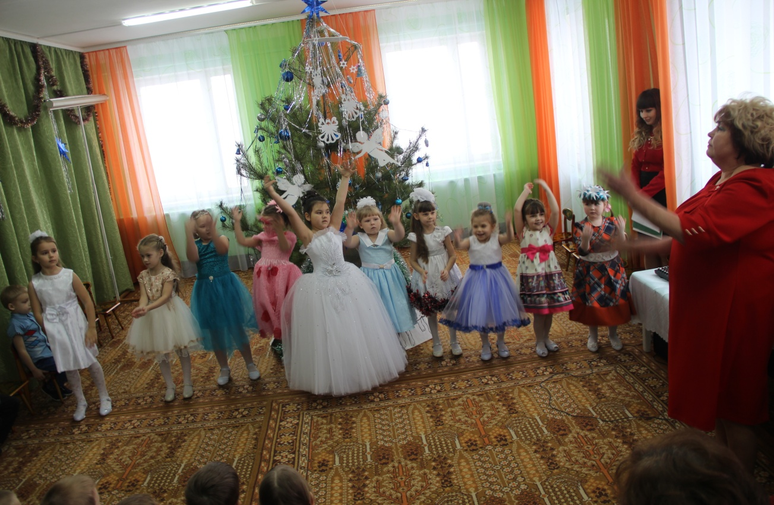
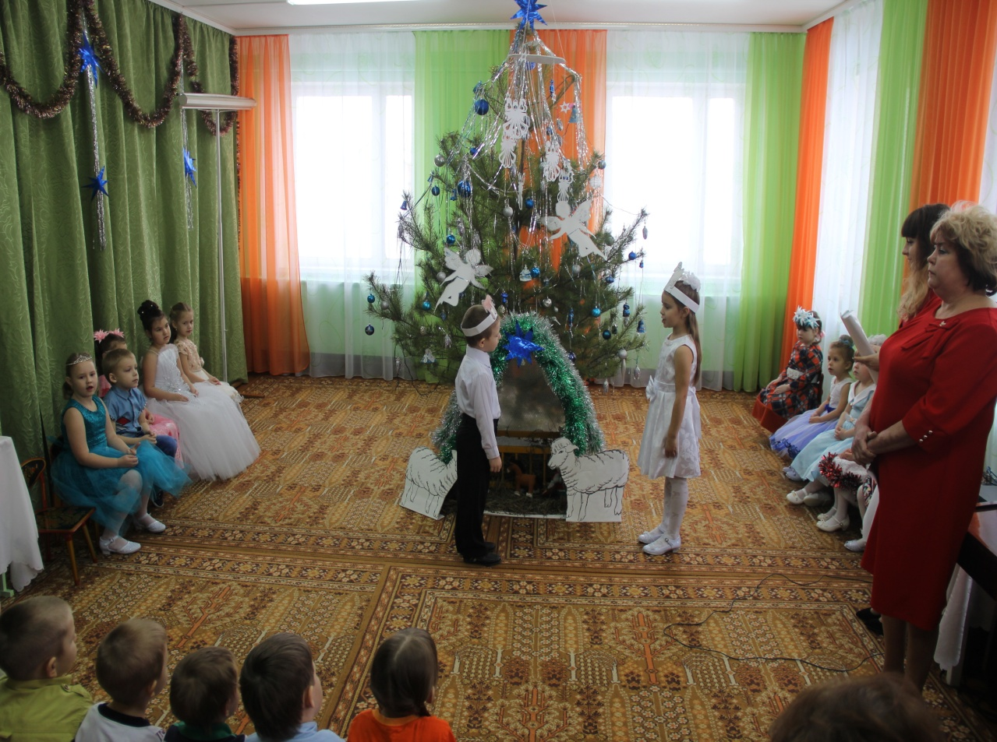
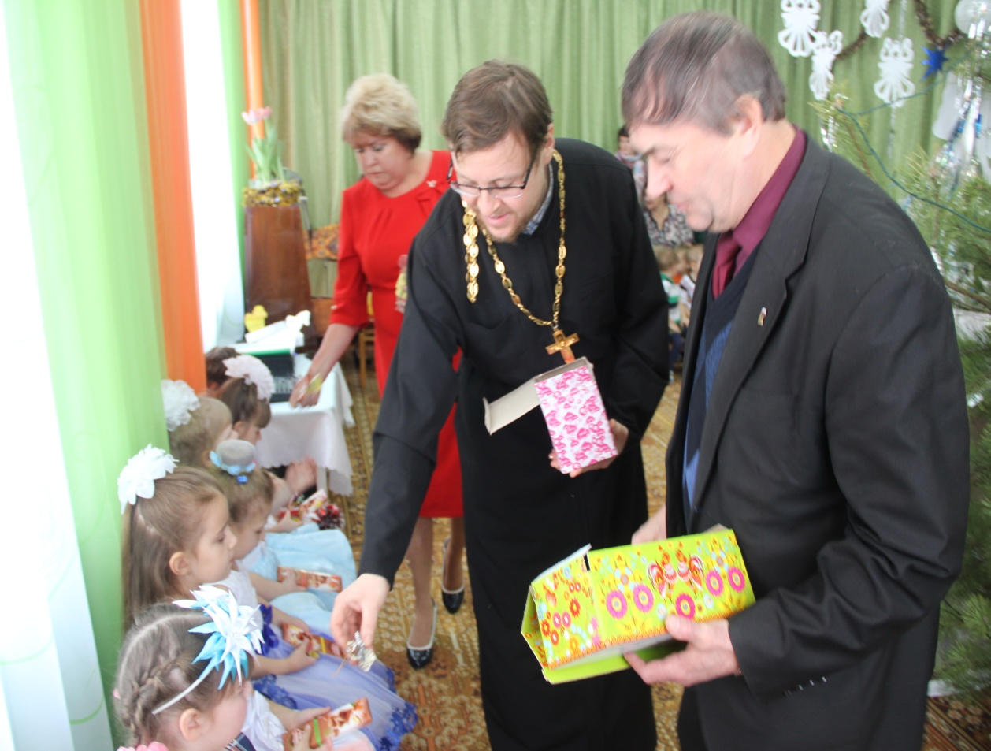
Пусть в этот день на всей планете
Пребудет радость и покой,
Ведь знают все на белом свете
Что Рождество- Праздник Святой!

